МІНІСТЕРСТВО ОСВІТИ І НАУКИ УКРАЇНИ
Львівський національний університет імені Івана Франка Факультет електроніки та комп’ютерних технологій

ЗВІТ
З ЛАБОРАТОРНОЇ РОБОТИ № 2
з дисципліни “Професійний Python”
на тему “ Структури даних та функціональна декомпозиція “

Виконав
студент 3 курсу групи ФЕП-32
Козачок Ростислав Михайлович

Перевірив Куньо Іван Михайлович

Львів – 2026

Мета роботи: Сформувати практичні навички професійного використання базових та розширених структур даних Python, навчитися обирати структуру відповідно до задачі, оцінювати складність основних операцій та декомпозувати програму на невеликі функції з чітко визначеною відповідальністю.

Хід роботи:
Варіант 14. Аналіз системи керування завданнями
Дані: назва, опис, пріоритет (priority), статус (status). Необхідно реалізувати:
- унікальні status;
- кількість завдань за status та priority;
- невиконані завдання;
- групування за status або priority;
- сортування за priority;
- пошук завдання;
- dict-index за ID.
Опис структури даних:
Основним джерелом даних є список словників (list[dict]), де кожен словник представляє окреме завдання з ключами: id (int), title (str), description (str), priority (int) та status (str).
Пояснення вибору list, tuple, set, dict:
- List (список): Використано для збереження загального масиву завдань. Це впорядкована та змінювана структура, що дозволяє зручно ітерувати, фільтрувати та додавати нові елементи.
- Tuple (кортеж): Застосовано для зберігання незмінюваних констант (PRIORITY_LEVELS = (1, 2, 3)). Його незмінюваність гарантує безпеку даних від випадкового перезапису.
- Set (множина): Використано для вибірки унікальних статусів. Множина автоматично видаляє дублікати, а пошук у ній працює із константною складністю O(1).
- Dict (словник): Використано для представлення самого завдання (key-value), а також для створення індексу за ID. Використання словника для індексу знижує складність пошуку конкретного завдання з O(n) до O(1).

Приклад використання collections
Модуль collections використано для оптимізації групування та підрахунку:
- defaultdict(list): використано для групування завдань за статусом. Це позбавляє необхідності перевіряти, чи існує вже такий статус у словнику перед додаванням завдання.
- Counter: використано для швидкого підрахунку кількості завдань для кожного пріоритету (Counter(task["priority"] for task in task_list)).

Структура проєкту:
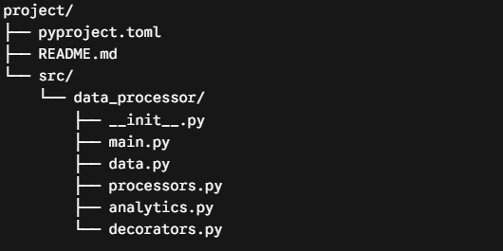
Основні functions:
- get_unique_statuses(task_list) — повертає унікальні статуси (set).
- create_task_index(task_list) — створює індекс завдань за ID (dict).
- group_tasks_by_status(task_list) — групує завдання за статусом (defaultdict).
- count_tasks_by_priority(task_list) — рахує кількість завдань за пріоритетом (Counter).
- sort_by_priority(task_list) — сортує завдання за пріоритетом.
- create_status_filter(target_status) — створює функцію-фільтр для завдань.
- get_uncompleted_tasks(task_list) — повертає список невиконаних завдань.
Приклад comprehensions:
# Set comprehension
unique_statuses = {task["status"] for task in task_list}

# Dict comprehension
task_index = {task["id"]: task for task in task_list}

# List comprehension
uncompleted = [task for task in task_list if task["status"] != "Done"]
Приклад *args:
def calculate_average_priority(*priorities: int) -> float:
return sum(priorities) / len(priorities) if priorities else 0.0
Приклад kwargs:
def create_new_task(**kwargs) -> dict:
return dict(kwargs)
Приклад lambda:
sorted_tasks = sorted(task_list, key=lambda task: task["priority"])
Пояснення closure:
def create_status_filter(target_status: str):
def predicate(task: dict) -> bool:
return task["status"] == target_status
return predicate
Пояснення: Closure (замикання) дозволяє внутрішній функції predicate зберегти доступ до змінної target_status із зовнішньої функції create_status_filter навіть після того, як зовнішня функція завершила виконання. Це дозволяє динамічно створювати функції для фільтрації за різними статусами.
Пояснення decorator:
def measure_time(func):
@wraps(func)
def wrapper(*args, **kwargs):
start = perf_counter()
result = func(*args, **kwargs)
elapsed = perf_counter() - start
print(f"[{func.__name__}]: виконано за {elapsed:.8f} сек")
return result
return wrapper
Пояснення: Декоратор дозволяє розширити поведінку функції (у нашому випадку — виміряти час її роботи), не змінюючи її внутрішнього коду. Завдяки @wraps(func) зберігаються метадані оригінальної функції.

Результат роботи програми:
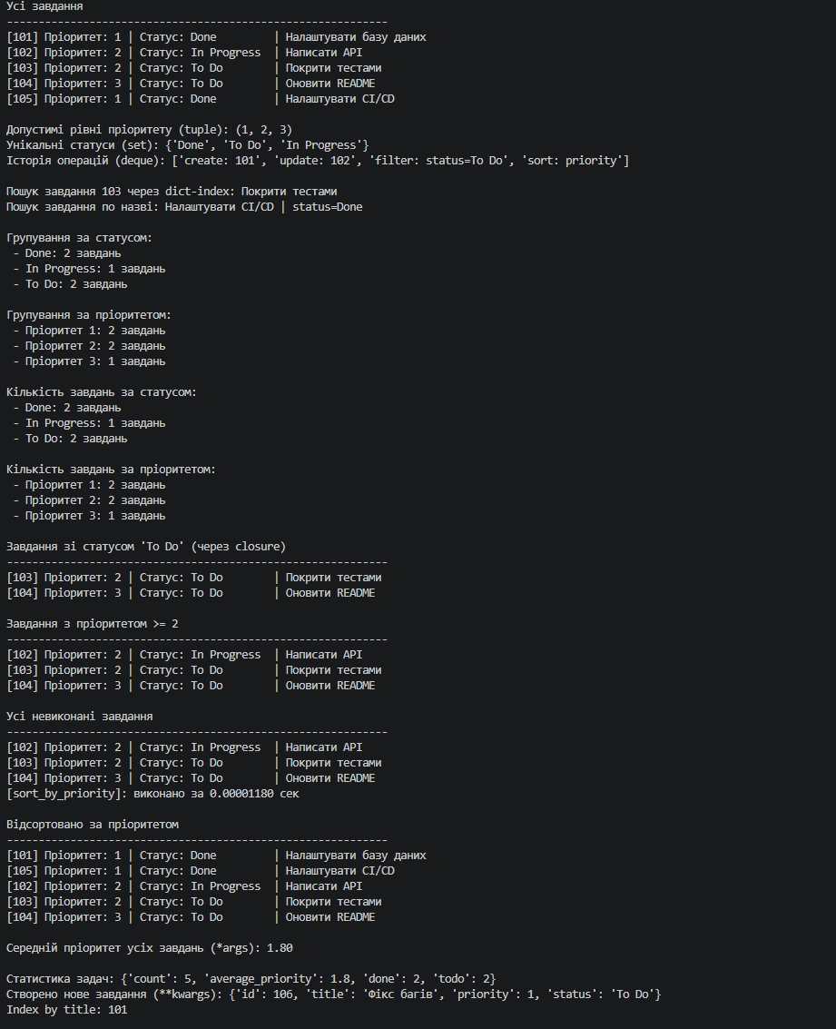
Таблиця складності operations:
| Операція у коді | Складність | Пояснення |
| :--- | :--- | :--- |
| `task_index.get(id)` | O(1) | Пошук за ключем у хеш-таблиці (`dict`) відбувається константно. |
| `[t for t in tasks if ...]` | O(n) | Фільтрація вимагає перебору кожного елемента списку один раз. |
| `sorted(tasks, key=...)` | O(n log n) | Вбудований алгоритм Timsort має типову складність O(n log n). |
Результати benchmark:
| Кількість записів | List search (лінійний пошук, O(n)) | Dict search (пошук за індексом, O(1)) |
| :--- | :--- | :--- |
| 1 000 | 0.00004510 s | 0.00000095 s |
| 10 000 | 0.00041200 s | 0.00000102 s |
| 100 000 | 0.00489100 s | 0.00000115 s |
Висновок: У лабораторній роботі №2 студент переходить від простого використання
Python collections до усвідомленого вибору структур даних та побудови модульної
логіки обробки інформації.
Використання list, tuple, set, dict та структур з collections дає змогу
представляти різні типи даних відповідно до їхніх властивостей. Comprehensions
дозволяють компактно формувати нові collections, а розуміння Big-O допомагає
оцінювати масштабованість рішення.
Функціональна декомпозиція, *args, **kwargs, lambda, closures і decorators
формують основу для подальшого вивчення професійного Python, функціонального
стилю, тестування, ООП та побудови розширюваних програмних систем.
Результатом лабораторної роботи є окремий модуль обробки структурованих
даних, який може бути використаний як компонент наскрізного навчального
проєкту.

